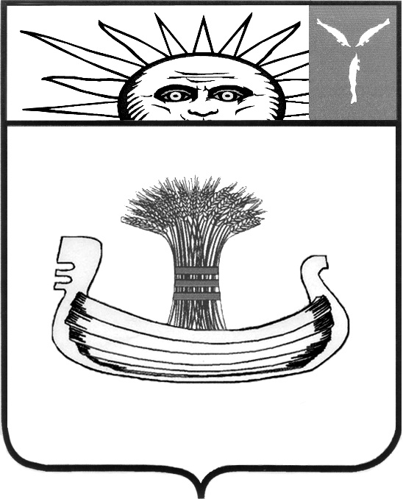

АДМИНИСТРАЦИЯ БАЛАКОВСКОГО МУНИЦИПАЛЬНОГО РАЙОНА
САРАТОВСКОЙ ОБЛАСТИ

КОМИТЕТ ОБРАЗОВАНИЯ

П Р И К А З
08 ноября 2013 г. | № | 456
г. Балаково

«О проведении на базе МАОУ ДОД «Центр дополнительного образования детей г. Балаково» Самого доброго детского фестиваля в 2013/2014 учебном году.»

В целях обеспечения выполнения Указа Президента Российской Федерации от 22.04.2013 № 375 «О проведении в Российской Федерации Года культуры», формирования у детей и подростков чувств патриотизма, гуманизма, потребности в здоровом образе жизни, любви к культурному наследию человечества

ПРИКАЗЫВАЮ:

- Утвердить Положение о проведении XIII «Самого доброго детского фестиваля» на 2013/2014 учебный год (приложение).
- Директору МАОУ ДОД ЦДОД Шинкаренко Л.В.:
2.1.Организовать подготовку аудиторий для проведения фестиваля в соответствии с номинациями.
2.2. Назначить ответственных за организацию работы номинаций, церемонию закрытия из числа заместителей.
- Старшему инспектору комитета образования Морозовой С.П.:
3.1. Осуществлять контроль за ходом проведения муниципального фестиваля.
3.2. Подготовить приказ об итогах «Самого доброго детского фестиваля» до 01.03.2014г.
4. Контроль за исполнением настоящего приказа оставляю за собой.

Председатель
Комитета образования Т.П.Калинина

Проект вносит:
Старший инспектор
комитета образования
_____________ С.П. Морозова

ПОЛОЖЕНИЕ
номинации «Самая добрая детская печать»
в рамках Самого доброго детского фестиваля – 2014 «Культура начинается с тебя»

Цели и задачи:
- развитие творческих способностей юных авторов. Воспитание активной жизненной позиции через непосредственное участие в выпуске печатной продукции;
- повышение роли детской и юношеской прессы в пропаганде культурных и общечеловеческих ценностей;
- воспитание у обучающихся любви к родному краю;
- выявление талантливых детей с целью их профессиональной ориентации.
Секции:
- газета;
- буклет.
Участники:
- 3-4 кл – младшая группа
- 5-8 кл. - средняя группа
- 9-11 кл. - старшая группа
Условия конкурса:
- оценивается не более 2 газет и 2 буклетов от каждой возрастной группы;
- буклет выполняется индивидуально, не группой учащихся
- Работы, представленные на конкурс, не комментируются и не возвращаются.
Требования к газете:
- тематика школьной газеты: «Культурная жизнь школы»;
- газета сверстана в программе Microsoft Office Publisher;
- объем – двухсторонний печатный лист (формат А4);
- газета имеет название, выходные данные;
- технические требования: шрифт текста № 9, поля не менее 15 мм.
Критерии оценки:
- тематическая целостность номера;
- оригинальность представленных материалов;
- качество оформления, наличие иллюстративного материала;
- публицистические тексты различных жанров (информация, интервью, зарисовка);
- грамотность изложения материала.
Требования к буклету:
- тематика буклета: «Путеводитель туриста по г. Балаково», «Рекламный проспект о памятниках культуры города Балаково»;
- лист бумаги формата А-4, сложенный втрое;
- 6-полосное расположение информации в буклете (по три с каждой стороны, первая полоса – титульная, шестая – с выходными данными, остальные – произвольные);
- полноцветная печать;
- информация дополняется фотографиями, иллюстрациями и т.д.;
- буклет выполняется в любой программе.
Критерии оценки буклета:
- содержательность и привлекательность для гостей города;
- точность фактического материала;
- красочное и грамотное оформление представленного материала.

Победители будут награждены дипломами I, II, III степеней.

Срок подачи заявок и работ: 31 января 2014 г.

По вопросам обращаться: Центр дополнительного образования детей, тел. 46-12-86, Прохорова Елена Анатольевна – заведующий информационно-методическим отделом.

